起點  經過2000 | 白熊家  300 | 貓咪家  300 | 1站電車  去2站 | 角落廣場  休息一回合
小樹林  400 |   角落生物大富翁  _日常篇_ |  |  | 炸豬排家  300
陪小蝸牛  休息一回合 |  |  |  | 遊樂園  -700
角落公園  休息一回合 |  |  |  | 陪炸蝦尾  休息一回合
小溪畔  400 |  |  |  | 珍珠學校  800
蜥蜴家  300 |  |  |  | 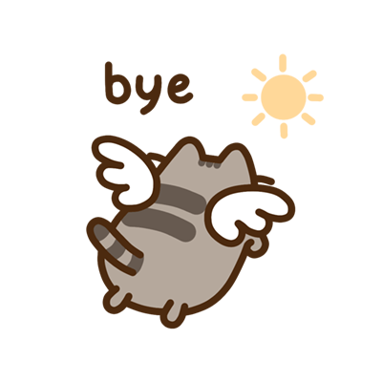  2站電車  去3站
3站電車  去起點 | 小角落  600 | 野餐去!  休息2回合 | 忘記鎖門  退1格 | 企鵝家  300

